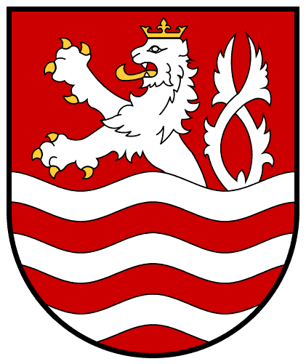
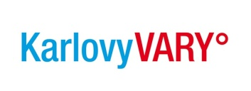
Statutární město Karlovy Vary, Moskevská 21, 361 20, Karlovy Vary
ODBOR MAJETKU MÉSTA

Krycí list nabídky

Na akci: „zhotovení rozjezdové překážky pro skateboarding – Rádius dvou výšek“

Údaje o uchazeči
Obchodní jméno
Sídlo
IČ
DIČ
Tel:
Fax:
E-mail
Kontaktní osoba pro jednání ve věci nabídky

Cenová nabídka
1. | Nabídková cena překážky bez DPH |  | Kč
2. | DPH z položky č. 1 |  | Kč
3. | Celková cena překážky včetně DPH |  | Kč

Termínová nabídka
Zahájení díla (přesné datum)
Ukončení díla (přesné datum)
Lhůta provádění díla (počet dní)

V……………………………….dne:……………………….2015

..……………………………
Jméno a podpis
oprávněného zástupce uchazeče

